关于**Galaxy’s Merchants Guide** 演示**Demo**说明

一**.**开发环境和运行平台

开发环境：AppCode+Xcode、iOS9.1 SDK;

语言：Objective-C；

运行平台：iOS操作系统；

二**.**需求分析：

1.传统计数和星际计数的相互转换；

2.从文件中读入预先输入的文本信息；

3.将文本中的信息翻译，并进行计算,输出正确结果

4.输出结果写入文件；

三**.**设计思路：

1.传统计数数字和星际计数间转换：

用一个IntergalacticSymbol来管理存储 两者之间的映射；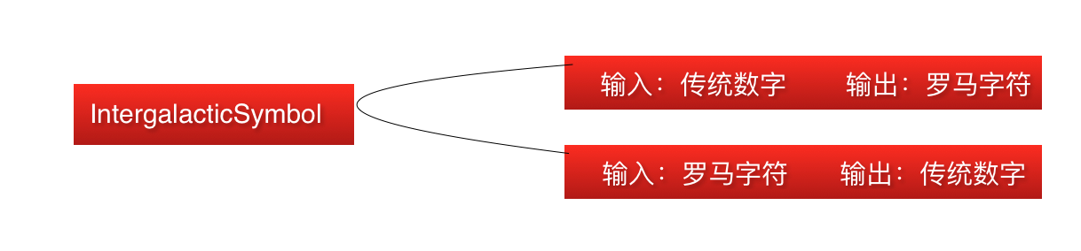

2.传统数和星际数的相互转换

用IntergalacticConversionRule来管理 转换规则和输入输出

3.文件中读入的句子解析和计算

1).解析句子中的关键字

2).使用1和2中的定义规则来进行计算和翻译。

三**.**演示流程

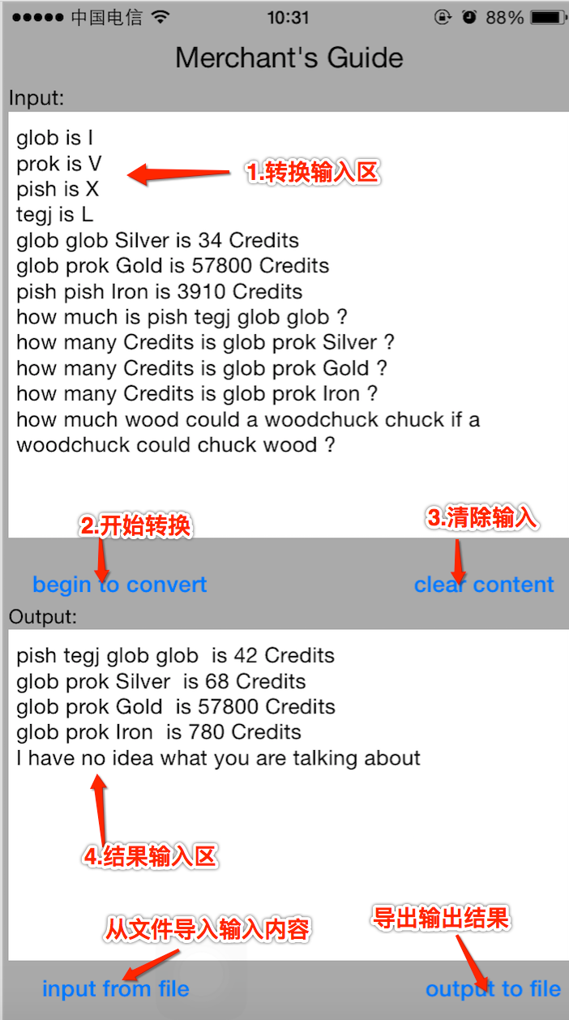

备注：

如图，在1处输入转换内容，点击2处开始转换。

四**.**运行测试

1.预置内容 2.传统数字转星际数字 3.星际数字转传统数字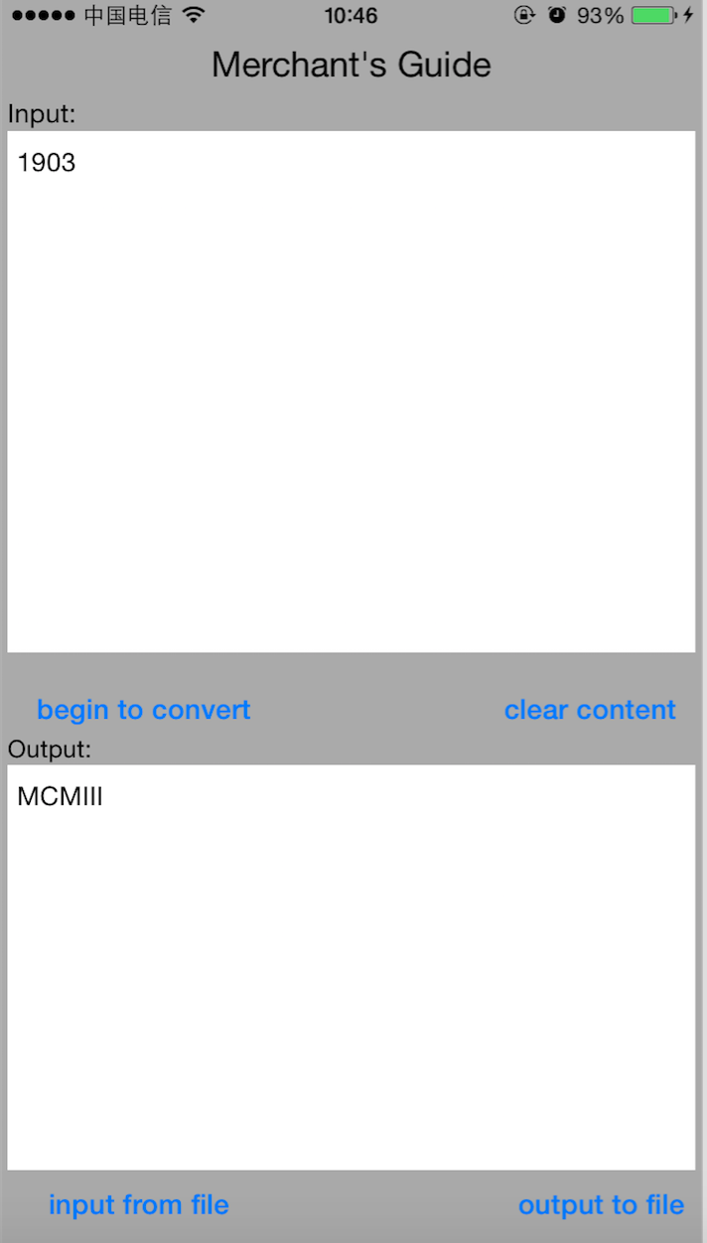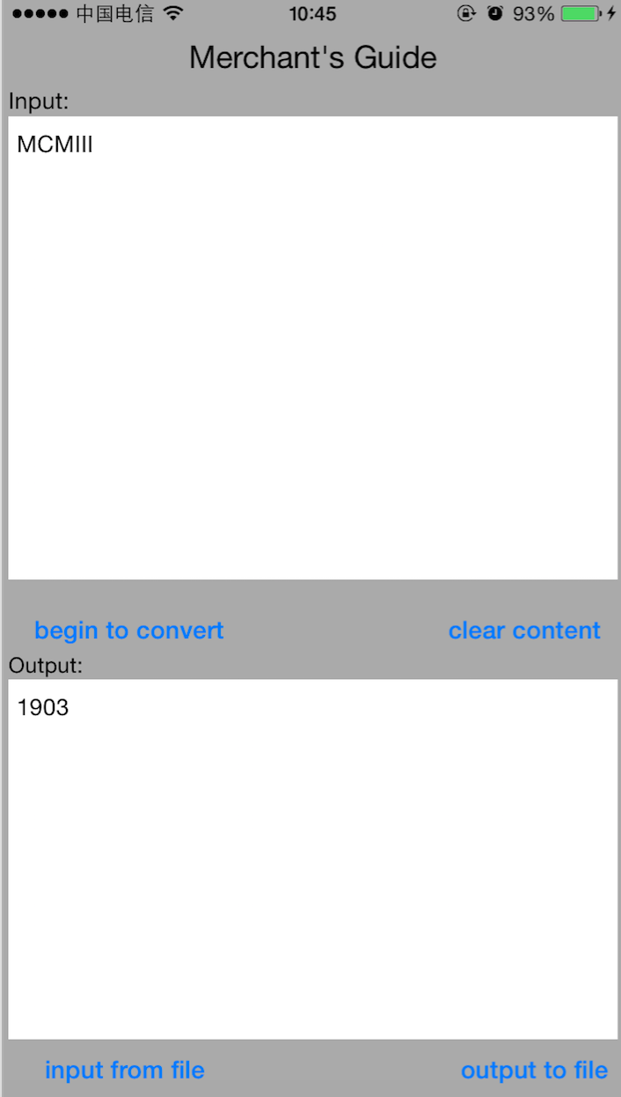

五**.**容错测试**:**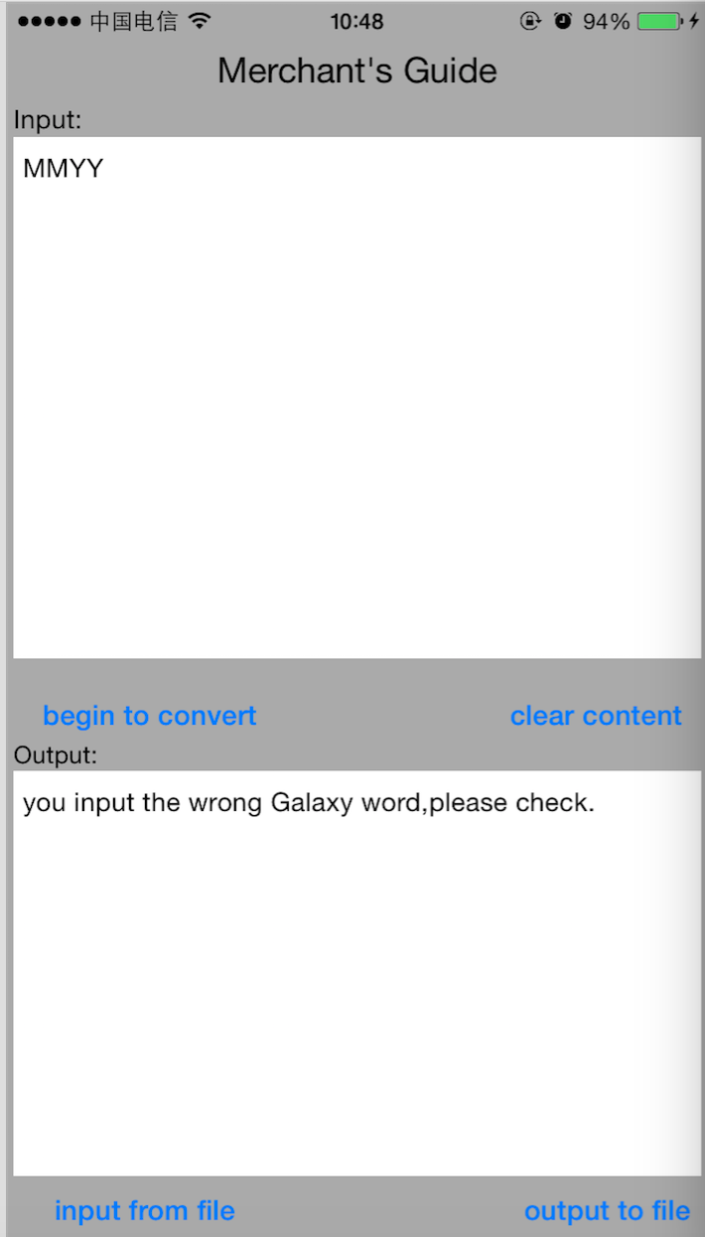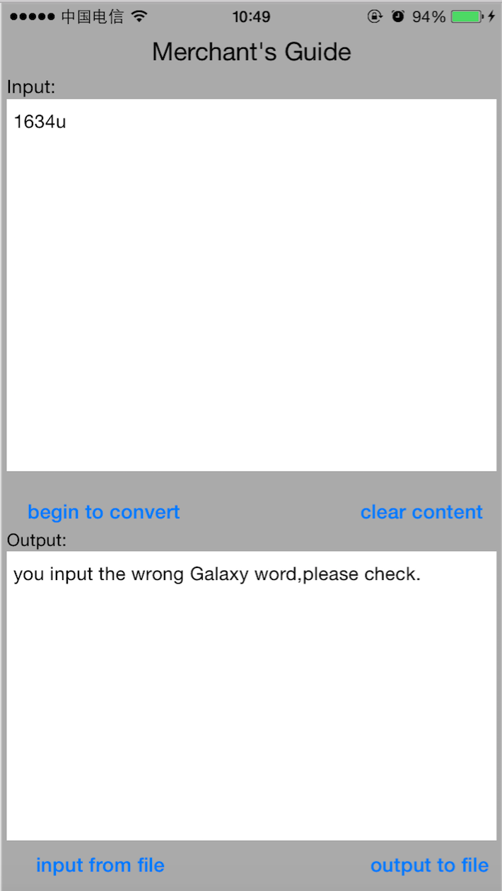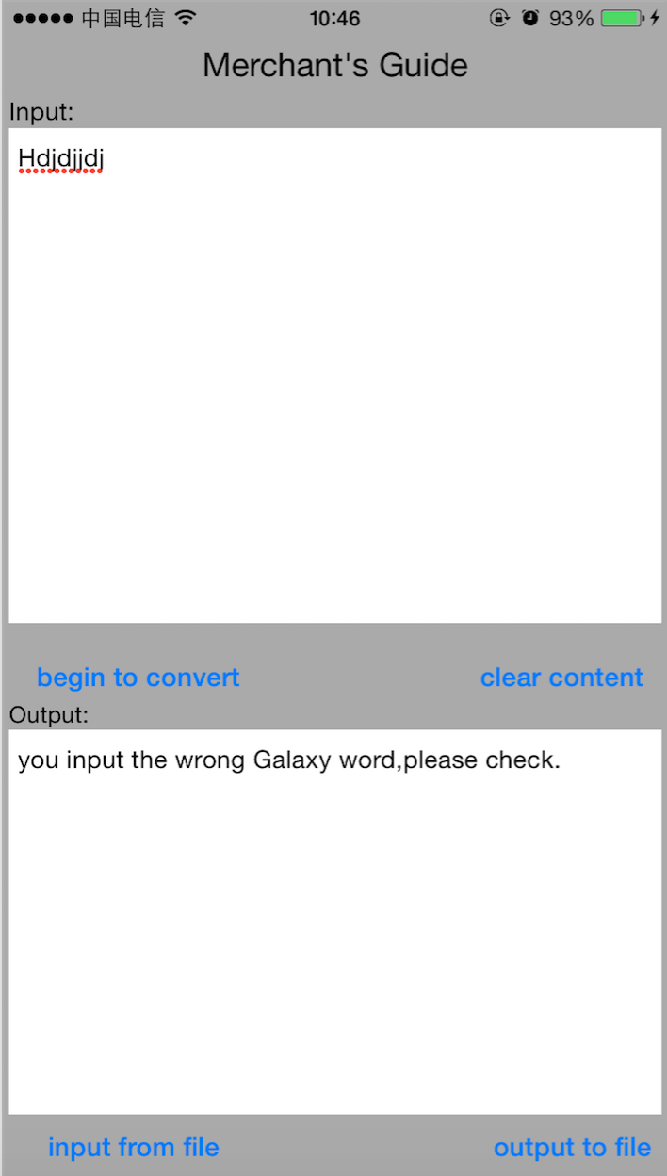

六**.**不请之请

由于个人最近事情较多，所以homeWork完成有些仓促，为此深感抱歉。还请您看后能给我一些宝贵的意见，在我探索编程之路上为我留下一笔难得的“财富”，谢谢您！

邮箱:jsonmess@gmail.com